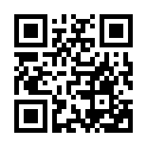
地図マスターへの道①
☆テーマ
デジタル地図を使って、地図と写真をならべて見くらべてみよう。
地理院地図→

【そうさガイド】
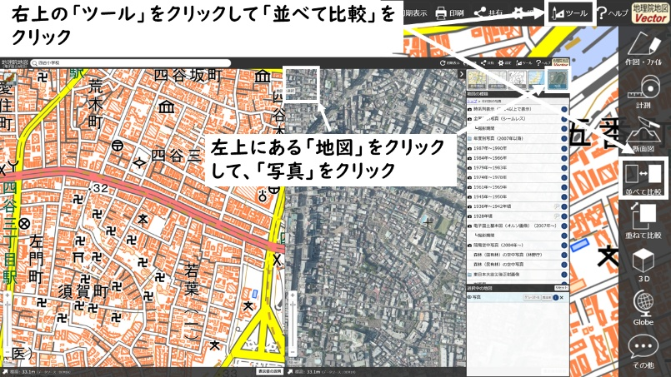
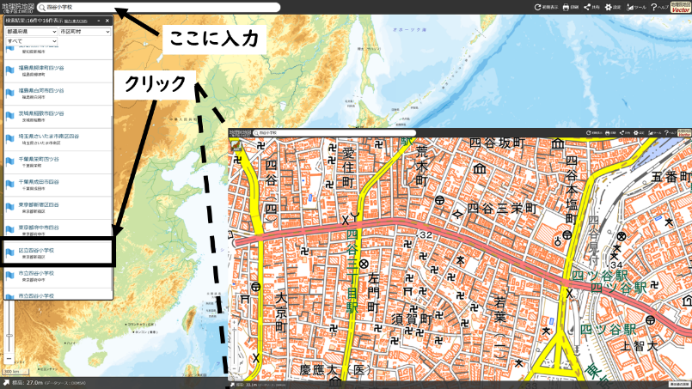
①さがす：けんさくまどに、わたしたちの学校名を入れる。 ②ならべる：地図を左右にならべる。
③変える：右の地図を「写真」に変える。
③かえる：右の地図を「写真」にかえる。

【ミッション１】 地図記号が表している場所の、実さいの様子をたしかめよう。
地図記号（左の画面） | 写真（右の画面）ではどう見える？
（学校）
⛩（神社）
卍（寺院）

【ミッション２】 地図と写真を見くらべて、気づいたことを自由に書こう。
（例：大きな公園の中に、地図にはない小さい遊具を見つけた。）
【わたしのはっけんメモ】

